**Техническое задание**

**На разработку сайта: “Electronic library”**

**Мащёнский Дмитрий**

**Оглавление**

**1.Введение**

1.1 Цели

1.2 Целевая аудитория

1.3 Подобные проекты

**2.Общее описание**

2.1 Структура сайта

2.2 Описание классов

2.3 Используемые языки и среды

2.4 Описание страниц

2.5 Примеры дизайн

2.6 Прототипы

**3. Другие функциональные требования**

3.1 Языковые требования

**4. Другие нефункциональные требования**

4.1 Требования к вёрстке

**5.Ссылки**

5.1 Trello

**Введение**

**Цель и характер продукта**

Electronic library–это сайт, который поможет вам увидеть какие книги вы взяли и какие есть в библиотеке.

**Целевая аудитория**

Школьники, студенты, любители чтения.

**Подобные проекты**

1. [**https://library.harvard.edu/**](https://library.harvard.edu/)



1. [**http://lib.vsmu.by/ru/**](http://lib.vsmu.by/ru/)

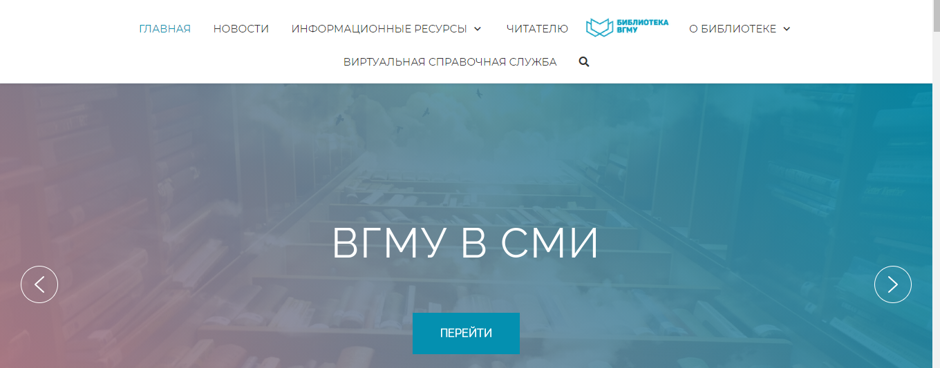

**Общее описание**

**Структура сайта**

* Страница регистрации
  + Форма регистрации
* Страница авторизации
  + Форма авторизации
* Главная страница
* Личный кабинет
* О нас
* Контакты
* Страница чатов
* Техническая поддержка
  + Форма обращения в техническую поддержку

**Схема страниц сайта**

Страница регистрации

Страница авторизации

Книги

О нас

Личный кабинет

Контакты

Главная страница

**Описание классов**

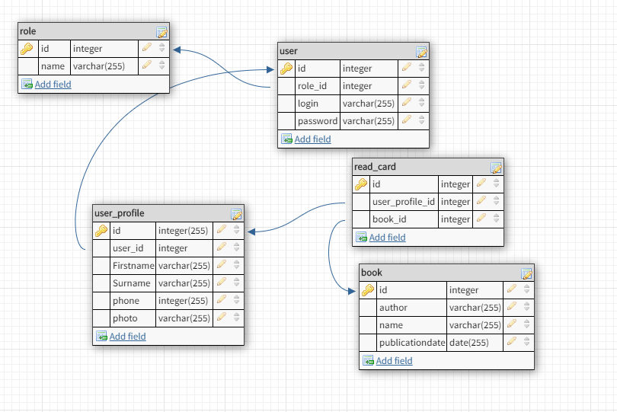

**Классы пользователей**

1. Авторизированный пользователь
2. Администратор
3. Менеджер

**Возможности авторизированного пользователя**

1. Авторизация/регистрация
2. Просмотр взятых книг
3. Проверить наличие книги в библиотеке

**Возможности менеджера**

1.Удаление и добавление книг пользователю

**Возможности администратора**

1. Удаление пользователей
2. Назначение ролей

**Используемые языки и среды**

HTML; CSS; Node.js

PostgreSQL; MongoDB

**Описание страниц**

**Функционал страниц**

|  |  |
| --- | --- |
| **Главная страница** | |
| **Функция** | **Описание** |
| Кнопка «Поиск книг” | Открывает форму поиска книг |
| Кнопка «Домой» | Переходит на главную страницу |
| Кнопка«Личный кабинет» | Переходит в личный кабинет |
| Кнопка «О нас» | Переходит на страницу «О нас» |
| Кнопка «Контакты» | Переходит на страницу «Контакты» |
| Кнопка «Техническая поддержка» | Открывает форму обращения в техническую поддержку |
| Кнопка «Выход» | Осуществляет выход из учётной записи и переход на страницу авторизации |

**Примеры дизайна и прототипа**

1. 
2. 

**Другие функциональные требования**

**Языковые требования**

1. Сайт должен поддерживать русский и английский языки. Поддержка других языков не предусмотрена.

**Другие нефункциональные требования**

**Требования к верстке**

1. Верстка страниц сайта должна корректно (без визуальных и технических ошибок) отображаться и быть кроссбраузерной в следующих браузерах:
   * Mozilla Firefox версии 45+;
   * Microsoft Edge версии 25.10586+;
   * Google Chrome версии 49+;

**Ссылки**

Trello - <https://trello.com/b/53rTfmac/library>

GitHub